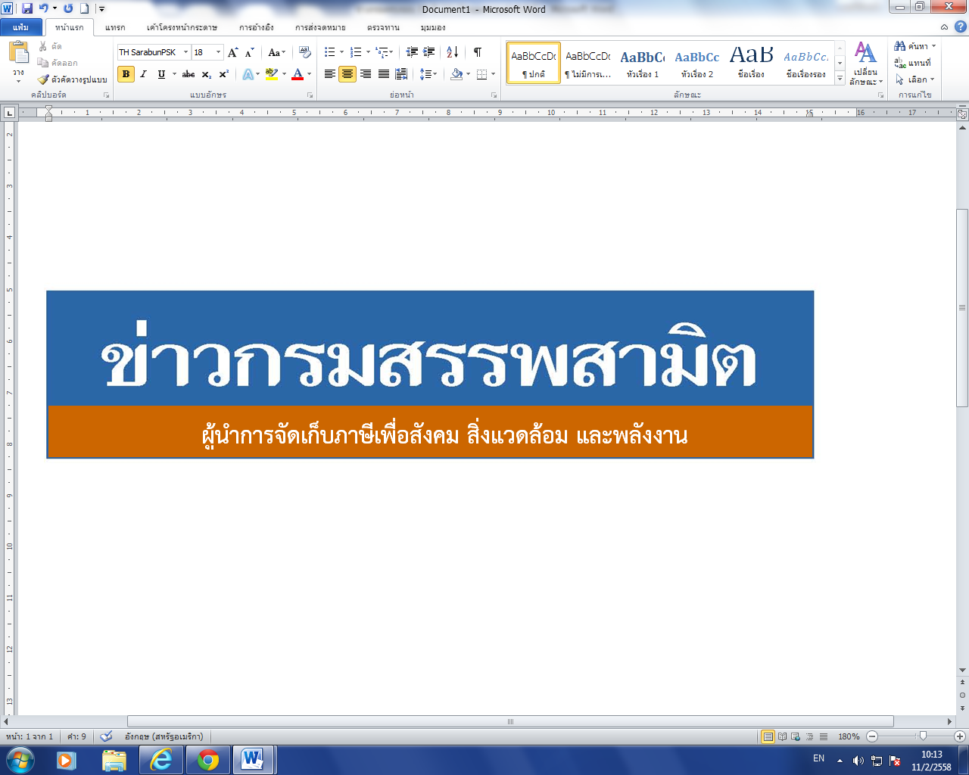


8 พฤษภาคม 2562
ฉบับที่ 28/2562

1 ม.ค. 63 ดีเดย์มาตรการภาษีเพื่อลดปริมาณฝุ่น PM 2.5 ระยะที่ 2

สรรพสามิตออกมาตรการภาษีเพื่อลดปริมาณฝุ่น PM 2.5 และมลพิษต่าง ๆ ระยะที่ 2 โดยจัดเก็บจากการปล่อยก๊าซคาร์บอนไดออกไซด์ของรถจักรยานยนต์ และขยายเวลาในการบังคับใช้อัตราภาษีสรรพสามิตยาสูบตามมูลค่าร้อยละ 20 และร้อยละ 40 ออกไปอีก 1 ปี หวังให้อุตสาหกรรมมีเวลาปรับตัว และปรับขึ้นอัตราภาษียาเส้น เพื่อลดช่องว่างของราคาขายปลีกกับบุหรี่ซิกาแรตให้ใกล้เคียงกันมากขึ้น
นายพชร อนันตศิลป์ อธิบดีกรมสรรพสามิต เปิดเผยว่า ด้านมาตรการภาษีเพื่อลดปริมาณฝุ่น PM 2.5 และมลพิษต่าง ๆ ที่ปล่อยสู่ชั้นบรรยากาศ ระยะที่ 2 โดยจัดเก็บจากการปล่อยก๊าซคาร์บอนไดออกไซด์ของรถจักรยานยนต์นั้น กรมสรรพสามิตได้มีการปรับโครงสร้างภาษีสรรพสามิตรถจักรยานยนต์จากการจัดเก็บภาษีตามความจุของกระบอกสูบ เป็นการจัดเก็บภาษีตามปริมาณการปล่อยก๊าซคาร์บอนไดออกไซด์ เพื่อให้เป็นไปตามหลักการจัดเก็บภาษีเพื่อสิ่งแวดล้อม สนับสนุนขีดความสามารถในการแข่งขันของอุตสาหกรรมในประเทศที่คำนึงถึงประสิทธิภาพในการประหยัดพลังงาน และสนับสนุนทิศทางการพัฒนาเทคโนโลยีการประหยัดพลังงานในอนาคต ประกอบกับการใช้พลังงานอย่างมีประสิทธิภาพจากการเผาไหม้ที่สมบูรณ์ จะส่งผลให้ ลดปริมาณฝุ่น PM 2.5 และปัญหามลพิษต่าง ๆ ที่ปล่อยสู่ชั้นบรรยากาศได้ โดยกำหนดให้มีผลบังคับใช้ในวันที่ 1 มกราคม 2563 เนื่องจากในปี 2562 รถจักรยานยนต์ต้องผ่านการทดสอบมาตรฐานมลพิษตาม มอก. ซึ่งเป็นมาตรฐานบังคับ ซึ่งเทียบเท่ากับมาตรฐาน Euro 4 ของสหประชาชาติ (UN) จึงเห็นควรให้กลุ่มอุตสาหกรรมรถจักรยานยนต์ มีระยะเวลาในการปรับปรุงผลิตภัณฑ์ รวมทั้งให้หน่วยงานที่เกี่ยวข้องเตรียมความพร้อมของระบบ Eco Sticker ไปพร้อมกัน ทั้งนี้ เพื่อยกระดับมาตรฐานความปลอดภัยของรถจักรยานยนต์ จึงเห็นควรให้รถจักรยานยนต์ที่ได้รับการลดอัตราภาษีต้องปฏิบัติตามมาตรฐานยางรถจักรยานยนต์ มอก. 2720 – 2558 หรือ UN R 75
อธิบดีกรมสรรพสามิต กล่าวต่ออีกว่า ด้านการปรับอัตราภาษีสรรพสามิตยาสูบ สืบเนื่องจากการปรับอัตราภาษียาสูบตามพระราชบัญญัติภาษีสรรพสามิต พ.ศ. 2560 เมื่อเดือนตุลาคม 2560 ส่งผลให้ราคาขายปลีกบุหรี่ซิกาแรตสูงขึ้น ทำให้การบริโภคลดลง ในขณะที่การบริโภคยาเส้นเพิ่มขึ้นอย่างต่อเนื่อง ซึ่งการบริโภคที่ลดลงดังกล่าว ส่งผลกระทบต่อผู้ประกอบอุตสาหกรรม ทั้งผู้ผลิตในประเทศและผู้นำเข้า ตลอดจนเกษตรกร ผู้ปลูกใบยาสูบ อีกทั้งยังส่งผลกระทบโดยตรงต่อผู้บริโภคยาเส้นที่มีการบริโภคเพิ่มขึ้น เนื่องจากยาเส้นดังกล่าวนำไปทำเป็นบุหรี่มวนเองซึ่งไม่มีก้นกรอง ทำให้ผู้บริโภครับสารพิษที่เป็นอันตรายต่อสุขภาพเพิ่มมากขึ้น จึงเห็นควรให้มีการขยายเวลาในการบังคับใช้อัตราภาษีตามมูลค่าร้อยละ 20 และร้อยละ 40 ออกไป เพื่อให้อุตสาหกรรมมีระยะเวลาในการปรับตัวอีกหนึ่งปี เพื่อการปรับตัวและการพัฒนาในด้านต่าง ๆ อาทิ การหาพืชทดแทน การหาช่องทางการตลาดที่เหมาะสมเพื่อการผลิตและส่งออก เป็นต้น

-2-

นอกจากการบริโภคบุหรี่ซิกาแรตที่ลดลงแล้ว ยังเกิดการปรับเปลี่ยนพฤติกรรม โดยหันมาบริโภคยาเส้นแทน (Switching Effect) ทั้งนี้ เนื่องจากมีราคาขายปลีกต่ำกว่ามาก ซึ่งการบริโภคทั้งบุหรี่ซิกาแรตและยาเส้นล้วนส่งผลต่อสุขภาพ และเป็นสาเหตุของการเสียชีวิตของประชาชนเช่นเดียวกัน ดังนั้น จึงควรปรับอัตราภาษีตามปริมาณให้สะท้อนหลักสุขภาพในอัตราภาษีที่ใกล้เคียงกัน โดยปรับขึ้นอัตราภาษียาเส้นตามปริมาณเป็น 0.10 บาท/กรัม เพื่อลดผลกระทบดังกล่าว และลดช่องว่างของราคาขายปลีกบุหรี่ซิกาแรตและราคายาเส้นให้มีความใกล้เคียงกันมากขึ้น จากเดิมประมาณกว่า 300 เท่า เหลือประมาณ 17 เท่า

**************************************
ฝ่ายประชาสัมพันธ์ สำนักงานเลขานุการกรม กรมสรรพสามิต โทร/โทรสาร 0 2241 4778

